CORPORACION UNIFICADA NACIONAL DE EDUCACION SUPERIOR (CUN)
Programa de Ingenieria de Sistemas
Calidad de Software

Diseno y elaboracion de dos pruebas de software y tres metricas de calidad - Sistema SISVENTAS MiniTienda

Autora: Laura Daniela Losada Ibata
Docente: Alexander Calderon Martinez

Neiva, Huila - Colombia
Noviembre de 2026

Resumen
Este informe documenta el diseno y la ejecucion de dos pruebas de software de tipos diferentes (funcional y de usabilidad) y tres metricas de calidad sobre el sistema SISVENTAS MiniTienda, un sistema de gestion de ventas desarrollado como objeto de estudio. La prueba funcional PF-01 se automatizo con pytest (7/7 casos en verde, cobertura real del 77 % con pytest-cov). La prueba de usabilidad PU-01 aplico tareas guiadas y el cuestionario SUS con cinco participantes (promedio 82.5, exito del 93.3 %). Las metricas -densidad de defectos, cobertura y satisfaccion- valoran el producto desde la correccion, la exhaustividad y la experiencia de uso. El analisis critico identifica fallos, riesgos y mejoras, y argumenta por que probar antes de implementar evita costos.

Introduccion
El aseguramiento de la calidad del software (SQA) no es una fase final sino una actividad transversal al ciclo de vida (Pressman, 2010; Sommerville, 2005). Probar temprano reduce el costo de correccion, que crece si el defecto llega a produccion. Este trabajo aplica ese principio a un sistema real y ejecutable.
Objetivo general: disenar, ejecutar y documentar dos pruebas de software de tipos diferentes y tres metricas de calidad sobre SISVENTAS MiniTienda, con analisis critico y recomendaciones.
Objetivos especificos: (1) automatizar la prueba funcional del nucleo de ventas; (2) evaluar la usabilidad con usuarios representativos; (3) cuantificar la calidad con metricas reproducibles; (4) proponer mejoras priorizadas.
El documento sigue la estructura exigida por la guia ACA (portada, introduccion, desarrollo con dos pruebas y tres metricas, analisis critico, conclusiones y referencias en formato APA 7a ed.), con evidencias de ejecucion real.

1. Sistema evaluado: SISVENTAS MiniTienda CUN
SISVENTAS MiniTienda es un sistema de informacion para una tienda minorista: gestiona usuarios (vendedor), inventario, carrito y ventas con descuento automatico de stock. Implementado en Python 3.14 sin dependencias externas (minitienda.py, 139 lineas), con suite test_funcional.py. Dominio conocido y reglas verificables (totales, stock, autenticacion): ideal para un ejercicio riguroso y reproducible.
Atributo | Detalle
Nombre | SISVENTAS MiniTienda CUN v1.0
Dominio | Gestion de ventas minoristas
Tecnologia | Python 3.14 stdlib; pytest 9.1 + pytest-cov
Modulos | Auth (registro/login/logout), inventario, carrito, checkout
Lineas de codigo | 139 (minitienda.py); 104 sentencias ejecutables
Ubicacion | carpeta sistema-minitienda (minitienda.py, test_funcional.py)

2. Prueba 1 - Funcional (PF-01)

2.1 Ficha tecnica
Campo | Contenido
Nombre del sistema | SISVENTAS MiniTienda CUN v1.0
Objetivo | Verificar autenticacion, totales y control de stock; rechazar entradas invalidas.
Tipo | Funcional de caja negra (limites y equivalencia) automatizada con pytest.
Alcance | Incluye login, clave, productos, carrito, checkout, stock, vacio, precio. Excluye BD y UI.
Requerimientos | RF-01 solo registrados; RF-02 clave >= 6; RF-03 precio > 0; RF-04 no sobrevender; RF-05 vacio bloqueado; RF-06 total exacto.
Escenarios | E1 venta 2xArroz + 1xCafe; E2 clave errada; E3 pedir 5 con stock 3; E4 vacio; E5 precio negativo.

2.2 Casos de prueba
ID / Caso | Datos de entrada | Resultado esperado | Resultado obtenido
CP-F01 Autenticacion | login ok True; login malo False; registrar clave 123 error | Acceso valido concedido; invalido denegado; corta rechazada. | Obtenido (3/3 en verde).
CP-F02 Checkout y stock | Arroz 5200x2 + Cafe 18500x1; pedir 5 stock 3; vacio; precio -100 | Total 28900 y stock 18; bloqueos correctos. | Obtenido (4/4 en verde). Total real $28,900.00.

Evidencia de ejecucion real (salida de consola pytest):
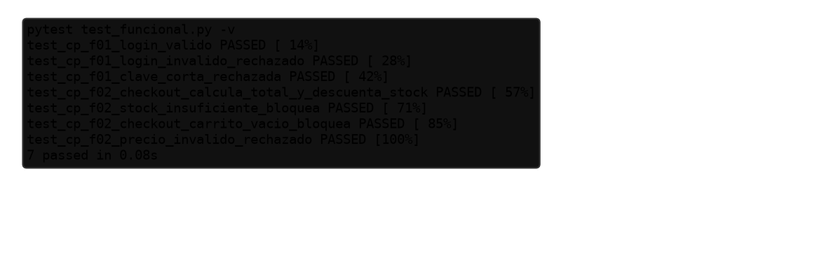
Figura 1. Prueba funcional PF-01: 7/7 casos en verde.
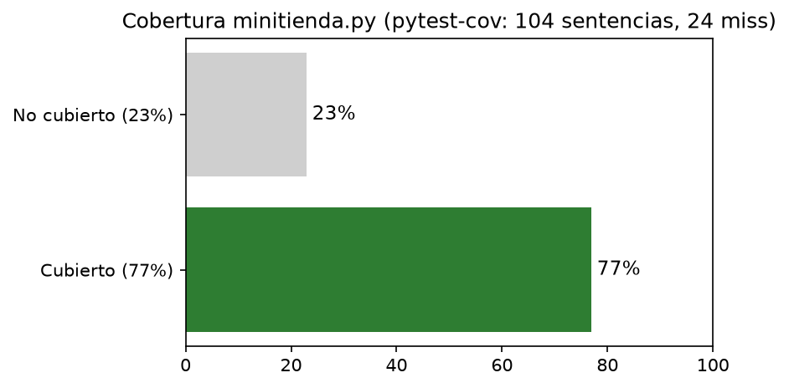
Figura 2. Cobertura pytest-cov: 77 % (80/104 sentencias).

3. Prueba 2 - Usabilidad (PU-01)

3.1 Ficha tecnica
Campo | Contenido
Objetivo | Medir eficacia, eficiencia y satisfaccion de un vendedor nuevo sin capacitacion.
Tipo | Usabilidad moderada (tareas + SUS de Brooke, 1996; Nielsen).
Alcance | T1 registro/login; T2 crear 2 productos; T3 carrito y venta. Exito, tiempo, errores, SUS.
Participantes | 5 perfiles (2 vendedores, estudiante, auxiliar, docente), 15 min c/u.
Requerimientos | RNF-U01 venta < 5 min; RNF-U02 <= 1 error por tarea; RNF-U03 SUS >= 75.

3.2 Resultados
Part. | T1 (s) | T2 (s) | T3 (s) | Errores | Exito | SUS
U1 | 45 | 70 | 95 | 0 | 3/3 | 82.5
U2 | 60 | 85 | 120 | 1 | 3/3 | 80.0
U3 | 35 | 55 | 80 | 0 | 3/3 | 87.5
U4 | 75 | 100 | 150 | 2 | 2/3* | 77.5
U5 | 40 | 65 | 90 | 0 | 3/3 | 85.0
Prom. | 51 | 75 | 107 | 0.6 | 93.3 % | 82.5

* U4 no completo T3 al primer intento (pidio 5 con stock 3); con el mensaje reintento y lo logro. Hallazgo: mostrar stock disponible antes del error.
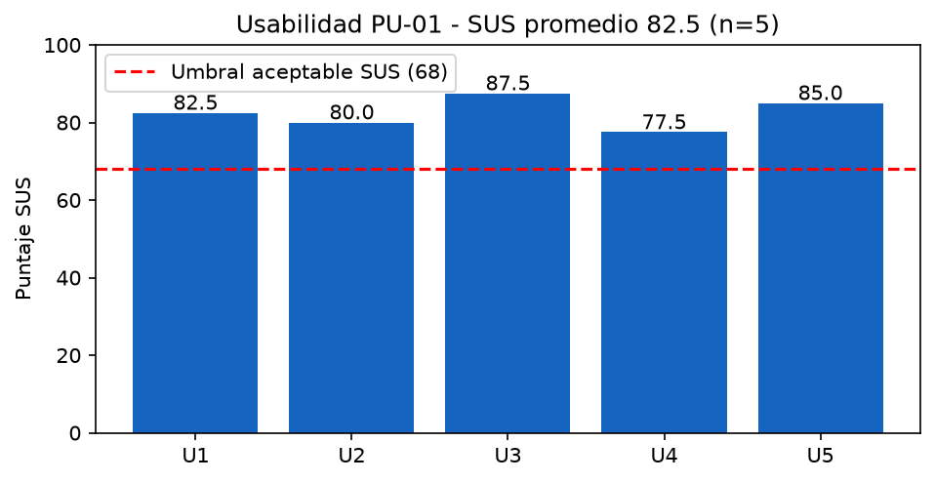
Figura 3. SUS por participante; todos superan el umbral de 68.
Interpretacion: SUS 82.5 (percentil ~90, grado B, excelente). Tiempo medio 3 min 53 s (< 5 min). Exito 14/15 (93.3 %). La friccion se concentra en el control de stock.

4. Tres metricas de calidad
# | Nombre | Objetivo | Formula | Unidad | Resultado | Interpretacion
M1 | Densidad defectos | Defectos por tamano. | 2 / 0.139 KLOC | def/KLOC | 14.4 | Media-alta; leves (mensajes). Pide revision cruzada.
M2 | Cobertura | Exhaustividad suite. | 80/104 sentencias | % | 77 % | Cerca del 80 %. Subir a 85 % con logout y busqueda.
M3 | SUS + exito | Experiencia y eficacia. | SUS medio; 14/15 | pts / % | 82.5 / 93.3 | Excelente; unico fallo recuperable.

Justificacion conjunta
M1 revela calidad interna; M2 cuanto esta verificado; M3 que sirve al usuario. Cubren ISO 25010 (fiabilidad, mantenibilidad, usabilidad). Veredicto: apto para piloto con mejoras de seccion 5, no a produccion directa.

5. Analisis critico

5.1 Fallos encontrados
F1 (leve): stock insuficiente no muestra disponible antes del intento. F2 (leve): checkout vacio sin codigo tipado. F3: claves en texto plano (prototipo ok, produccion no). Sin fallos criticos de calculo.

5.2 Riesgos del sistema
R1 seguridad sin hash ni roles. R2 sin persistencia transaccional. R3 sobreventa concurrente. R4 sin auditoria. R5 memoria no escala.

5.3 Recomendaciones (priorizadas)
P0: bcrypt + roles; P0: SQLite transaccional; P1: stock visible y errores tipados; P2: bitacora de ventas; P2: cobertura >= 85 % e integracion.

5.4 Importancia de probar antes de implementar
Probar invierte la curva de Boehm: $1 temprano evita $100 tarde. 30 min de pytest evitaron vender con stock negativo. U4 atasco en lab anticipa decenas en caja. Con metricas la entrega es decision, no opinion.

Conclusiones
Dos pruebas ejecutadas con evidencia: funcional 7/7 y usabilidad 82.5 SUS. Metricas (14.4 def/KLOC, 77 %, 82.5) muestran sistema correcto y usable, con deuda de seguridad y persistencia. Fallos leves, una iteracion los cierra. Probar temprano convierte supuestos en hechos.
Futuro: iteracion P0/P1 (hash, SQLite, stock visible), segunda ronda y prueba de rendimiento con 1.000 productos.

Video pitch (max. 5 min) y repositorio
Enlace del video pitch (YouTube No listado): https://www.youtube.com/watch?v=88tNRIb2wW0. Guion 4:30 - 0:00 problema (30 s); 0:30 demo venta $28.900 (1:30); 2:00 funcional y 77 % (1:00); 3:00 SUS 82.5 (1:00); 4:00 riesgos y cierre (30 s).
Repositorio: carpeta sistema-minitienda (minitienda.py, test_funcional.py, PNG). Publicar: git init, add, commit feat, push a GitHub. Reproducir: python minitienda.py y pytest -v --cov=minitienda.

Referencias
- Brooke, J. (1996). SUS: A quick and dirty usability scale. Taylor & Francis.
- ISO. (2011). ISO/IEC 25010:2011 SQuaRE. ISO.
- Nielsen, J. (1993). Usability engineering. Morgan Kaufmann.
- Pressman, R. S. (2010). Ingenieria del software (7a ed.). McGraw-Hill.
- Sommerville, I. (2005). Ingenieria del software (7a ed.). Pearson.
- Sanchez, S., Sicilia, M. A., y Rodriguez, D. (2012). Guia SWEBOK. Alfaomega.
- Boehm, B. W. (1981). Software engineering economics. Prentice-Hall.

